Sladké políbení od HARIBO Quaxi

Počátek roku provází oblíbená sezóna plesů. Ve společnosti šustí krásné šaty a hlava se točí z rychlého valčíku. I děti mají toto období v oblibě, je to totiž čas karnevalového veselí a oslav v nejrůznějších maskách a kostýmech. A která malá slečna si alespoň jednou nepřála stát se princeznou? Společnost HARIBO si pro malé princezny připravila bonbónky inspirované pohádkou o žabím princi, HARIBO Quaxi.

„Želatinové cukrovinky ve tvaru zvířat patří mezi dětmi k nejoblíbenějším. A čím zajímavější a netradičnější, tím samozřejmě lépe,“ říká Rostislav Němec, jednatel společnosti HARIBO CZ s.r.o. „Proto jsme pro HARIBO Quaxi zvolili tvar žabiček,“ dodává Němec.
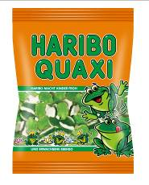
HARIBO Quaxi jsou ovocné želatinové bonbóny s příchutí broskve a maracuje, doplněné cukrovou pěnou. Neobsahují žádná umělá barviva a na českém trhu jsou dostupné ve 100 g a 200 g balení.

Malé slečny mohou zkoušet, zda v některé ze žabiček není náhodou zakletý princ, chlapci mohou uspořádat třeba závody v žabím běhu či skoku vysokém. Fantazii ani zábavě se meze nekladou a žabky HARIBO Quaxi jsou ideálním parťákem pro každou příležitost.
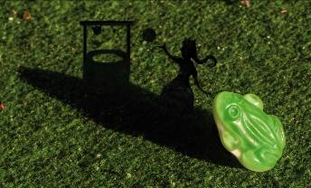

Hans Riegel založil společnost HARIBO v roce 1920 pod názvem HARIBO – Hans Riegel Bonn. O dva roky později vytvořil „Tančícího medvídka“ - figurku z želé s ovocnou příchutí. Tato figurka se stala později světově proslulou jako HARIBO „Zlatý medvídek“ – „Goldbären“. Své želatinové výrobky dodává téměř do stovky zemí světa. „Zlatí medvídci“ jsou vyráběni z želatiny přírodního původu. Od poloviny třicátých let dodnes jsou prezentovány produkty HARIBO známým sloganem: „HARIBO chutná malým, stejně tak i dospělým“.

